PREMIERY W PAŹDZIERNIKU NA
FOX COMEDY
NOWE FILMY NA FOX COMEDY

CUDOTWÓRCA
Holy Man
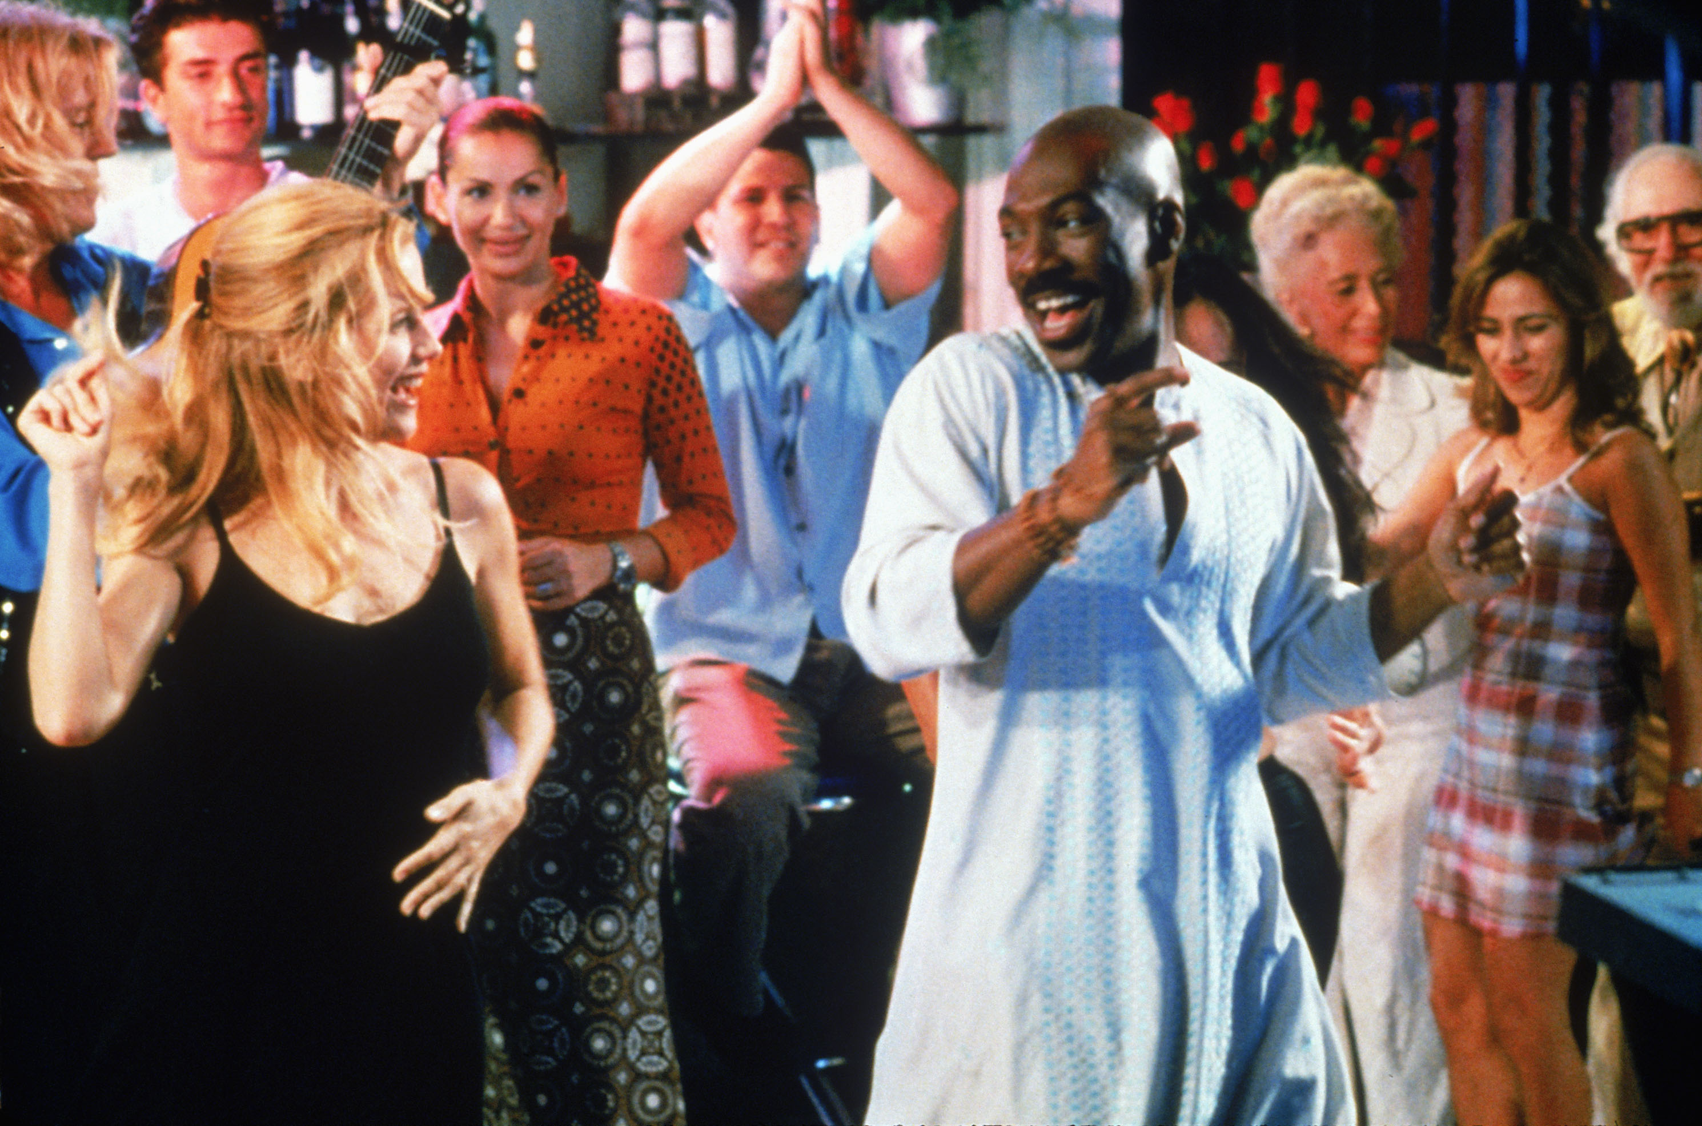

PIĄTEK 5 PAŹDZIERNIKA O GODZ. 22:00

Ricky Hayman to człowiek sukcesu, dla którego nie ma rzeczy niemożliwych. Pracuje w zarządzie stacji telewizyjnej GBSN. Jego zarobki znacznie przekraczają średnią krajową. Wydaje się, że niczego mu nie brakuje: ma ogromny dom w Miami, a wokół niego wiecznie kręci się wiele kobiet. Nigdy nie narzeka też na brak ludzi wokół niego. Życie jak w niebie? Do pewnego momentu… Nagle okazuje się, że stacja, w której pracuje, zaczyna mieć coraz słabsze notowania. Na jego drodze staje też nowy szef John McBainbridge, który postanawia wyrównać sytuację firmy. Ricky dostaje do pomocy specjalistkę od marketingu Kate Nawell i dowiaduje się, że jeśli nie poprawi oglądalności kanału, straci pracę. Pewnego dnia bohater poznaje bardzo dziwnego człowieka, który mówi na siebie „G” i twierdzi jest kaznodzieją. Ricky postanawia dać mu możliwość pokazania się szerszej widowni licząc na wzrost popularności jego programu. Czy to się uda?
Eddie Murphy jako G, Jeff Goldblum jako Rick Hayman, Kelly Preston jako Kate Newell, Robert Loggia jako John McBainbridge, Jon Cryer jako Barry, Eric McCormack jako Scott Hawkes.
GANG DZIKICH WIEPRZY
Wild Hogs

PIĄTEK 26 PAŹDZIERNIKA O GODZ. 22:00

Doug Madsen, Woody Stevens, Bobby Davis i Dudley Frank to czterech przyjaciół w średnim wieku, mieszkających na przedmieściach Cincinnati. Mężczyźni są sfrustrowani monotonią swojego życia i tym, że na co dzień nie doświadczają niczego ciekawego. Dentysta Doug nie potrafi znaleźć wspólnego języka z synem, który woli grać w piłkę z ojcem swojego kolegi. Bobby to hydraulik, którym pomiata jego własne żona. Dudley jest programistą komputerowym, który za nic w świecie nie potrafi rozmawiać z kobietami, natomiast Woody to biznesmen, którego żoną jest modelka. Gdy żona Woody'ego prosi go o rozwód, ten wrzuca wszystko proponując kolegom wyprawę motocyklową do Kalifornii, która ma dla nich stanowić wyczekiwaną przygodę.
John Travolta jako Woody Stevens, Tim Allen jako Doug Madsen, Martin Lawrence jako Bobby Davis, William H. Macy jako Dudley Frank, Ray Liotta jako Frank, Marisa Tomei jako Maggie, Kevin Durand jako Red, M.C. Gainey jako Murdock.

GODZINY SZCZYTU 3
Rush Hour 3
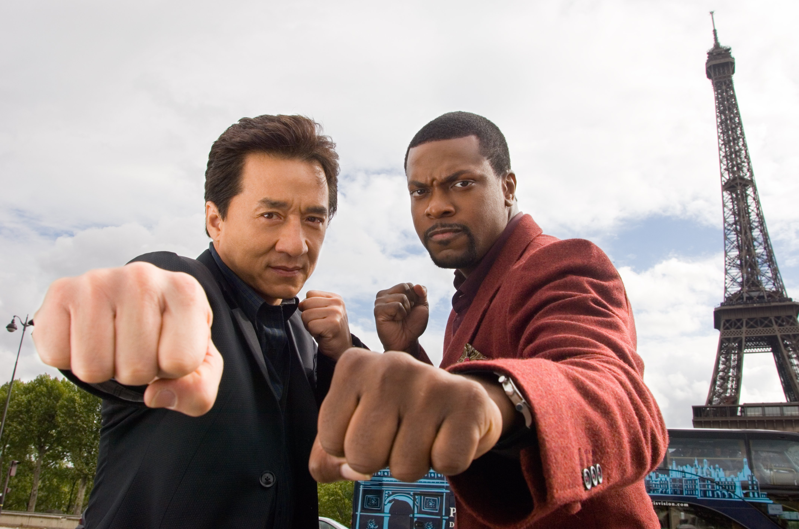

NIEDZIELA 21 PAŹDZIERNIKA O GODZ. 20:30

Amerykańsko–niemiecka komedia kryminalna z 2007 roku w reżyserii Bretta Ratnera. To trzecia część kultowej już serii Godziny szczytu. Najnowszym zadaniem Lee jest ochrona ambasadora Chin, który ma wygłosić ważne przemówienie ujawniające ważne fakty. Podczas występu publicznego zostaje jednak postrzelony. Tymczasem były detektyw policji Los Angeles James Carter został zdegradowany do funkcjonariusza drogówki. Słuchając radia na jednym z patroli słyszy, że doszło do tragedii, dlatego postanawia ruszyć na pomoc. Jednak jego działania utrudniają pościg za sprawcą. Carter, aby odzyskać dobre imię i wrócić na poprzednie stanowisko, pomaga Lee w wytropieniu zamachowca. Dwójka bohaterów ląduje w Paryżu. Żeby rozwiązać zagadkę na czas, będą musieli walczyć z przeszkadzającą im francuską policją, ale także z niebezpieczną chińską Triadą.
Jakie Chan jako Inspektor Lee, Chris Tucker jako detektyw James Carter, Max vin Sydow jako Varden Reynard, Hiroyuki Sanada jako Kenji, Yvan Attal jako George, Yuki Kudo jako Dragon Lady, Noemie Lenoir jako Genevieve, Jingchu Zhang jako Soo Young.

Kontakt prasowy:

Izabella Siurdyna
PR Manager
FOX Networks Group
tel. (+48 22) 378 27 94
tel. kom. +48 697 222 296
e-mail: izabella.siurdyna@fox.com

